Gemeente Steenwijkerland – Wijzigen verkeerssituatie kruispunt biosscoopplein Burgemeester Goeman Borgesiusstraat/ J.H. Trompmeesterstraat/ Weemstraat – Steenwijk

Zaaknummer 2025-026458
Burgemeester en wethouders van de gemeente Steenwijkerland;

gelet op de Wegenwet, de Wegenverkeerswet 1994 (hierna: WVW 1994), het Reglement Verkeersregels en Verkeerstekens 1990 (hierna: RVV 1990), het Besluit Administratieve Bepalingen inzake het Wegverkeer (hierna: BABW) en de Uitvoeringsvoorschriften van het Besluit Administratieve Bepalingen inzake het Wegverkeer (hierna: Uitvoeringsvoorschriften BABW);
Overwegende:
dat de Burgemeester Goeman Borgesiusstraat, de J.H. Trompmeesterstraat en de Weemstraat gelegen zijn binnen de bebouwde kom van Steenwijk;
dat de Burgemeester Goeman Borgesiusstraat, de J.H. Trompmeesterstraat en de Weemstraat in beheer zijn bij de gemeente Steenwijkerland;
dat de Burgemeester Goeman Borgesiusstraat, de J.H. Trompmeesterstraat en de Weemstraat wegen zijn als bedoeld in artikel 18, lid 1 onder d van de WVW 1994;
dat gelet op dit artikel het college van burgemeester en wethouders van Steenwijkerland bevoegd is verkeersbesluiten te nemen voor deze wegen;
dat de bevoegdheid voor het nemen van verkeersbesluiten door het college van burgemeester en wethouders van Steenwijkerland is gemandateerd aan de juridisch adviseur Openbare Ruimte;
dat in 2024 is gestart met het realiseren van een plein bij de biosscoop;
dat deze ontwikkeling aanleiding heeft gegeven de verkeerssituatie op het aanliggende kruispunt van de Burgemeester Goeman Borgesiusstraat, de J.H. Trompmeesterstraat en de Weemstraat te bekijken;
dat het wenselijk is de verkeerssituatie op het kruispunt te wijzigen om de oversteeksituatie op de voetgangersroute van station Steenwijk naar de binnenstad van Steenwijk overzichtelijker en veiliger te maken;
dat dit kan worden bereikt door de bestaande laad- en losplaats te verplaatsen, een bestaande voetgangersoversteekplaats te verwijderen en twee nieuwe voetgangersoversteekplaatsen in te richten;
dat er geen aanwijzingen zijn dat belanghebbenden door de gewenste verkeersmaatregelen onevenredig worden benadeeld;
dat een laad- en losplaats kan worden verplaatst door middel van het verplaatsen van het verkeersbord E7 van bijlage 1 van het RVV 1990;
dat een voetgangersoversteekplaats kan worden ingesteld en verwijderd door middel van het aanbrengen en verwijderen van de verkeersborden L2 van bijlage 1 van het RVV 1990 en de verkeerstekens voetgangersoversteekplaatsen;
dat gelet op artikel 12 van het BABW voor het plaatsen en/of verwijderen van de verkeersborden E7 en L2 van bijlage 1 van het RVV 1990 en verkeerstekens voetgangersoversteekplaatsen een verkeersbesluit is vereist;
dat gelet op artikel 2 van de WVW 1994 de hiervoor benoemde verkeersmaatregel strekt tot:
- het verzekeren van de veiligheid op de weg;
- het beschermen van weggebruikers en passagiers;
dat gelet op artikel 2 van de WVW 1994 het zoveel mogelijk waarborgen van de vrijheid van het verkeer in het geding is bij het uitvoeren van de hiervoor genoemde verkeersmaatregel;
dat gelet op voorgaande overwegingen het zoveel mogelijk waarborgen van de vrijheid van het verkeer van ondergeschikt belang wordt geacht;
dat gelet op artikel 24 van het BABW overleg is gevoerd met de gemandateerde van de korpschef van de regiopolitie IJsselland;
dat de politie over de verkeersmaatregel heeft geadviseerd;
B e s l u i t e n :
- door middel van het verwijderen van verkeersbord E7 van bijlage 1 van het RVV 1990 ter hoogte van de Weemstraat 59B en het plaatsen van verkeersbord E7 van bijlage 1 van het RVV 1990 ter hoogte van de Burgemeester Goeman Borgesiusstraat 24, een laad- en losplaats te verplaatsen naar de Burgemeester Goeman Borgesiusstraat 24 te Steenwijk;
- door middel van het verwijderen van het verkeersbord L2 en het verkeersteken voetgangersoversteekplaats, een voetgangersoversteekplaats te verwijderen nabij de Weemstraat 61 te Steenwijk;
- door middel van het plaatsen van verkeersborden L2 van bijlage 1 van het RVV 1990 en de verkeerstekens voetgangersoversteekplaats twee voetgangersoversteekplaatsen in te richten nabij het bioscoopplein en de J.H. Trompmeesterstraat 1 te Steenwijk;

- een en ander zoals aangegeven op de bij dit besluit behorende situatietekening.
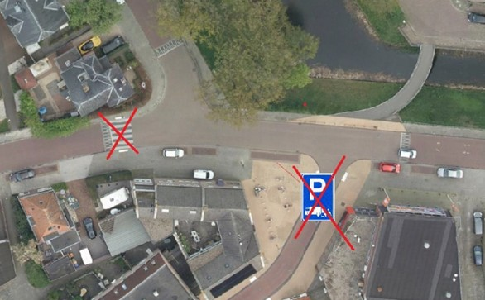
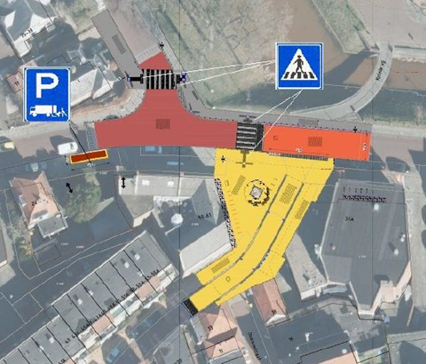
Steenwijk, 16 september 2025

namens burgemeester en wethouders van Steenwijkerland,
Juridisch adviseur Openbare Ruimte

M.A. van der Kolk

Mededelingen
Bezwaar maken:
Bent u het niet eens met dit besluit? Dan kunt u een bezwaarschrift indienen. Dit is een brief waarin u uitlegt waarom u het niet eens bent met het besluit. Dat moet u doen binnen 6 weken na de datum die bovenaan deze brief staat.
In de brief schrijft u:
- de datum
- uw naam, adres en telefoonnummer
- tegen welk besluit u bezwaar maakt
- waarom u het niet eens bent met het besluit
Onderteken uw brief en stuur naar: Gemeente Steenwijkerland, aan: burgemeester en wethouders, Postbus 162, 8330 AD Steenwijk.
U kunt ook online bezwaar maken. Dit kan via www.steenwijkerland.nl/bezwaar. Hiervoor heeft u uw DigiD nodig.
Komt u door het besluit direct in de problemen? En kunt u de beslissing op uw bezwaar niet afwachten? Dan kunt u een voorlopige voorziening aanvragen bij de bestuursrechter. Dit is een tijdelijke oplossing. Hieraan zijn kosten verbonden. Meer informatie vindt u op www.rechtspraak.nl Zoek op voorlopige voorziening.

